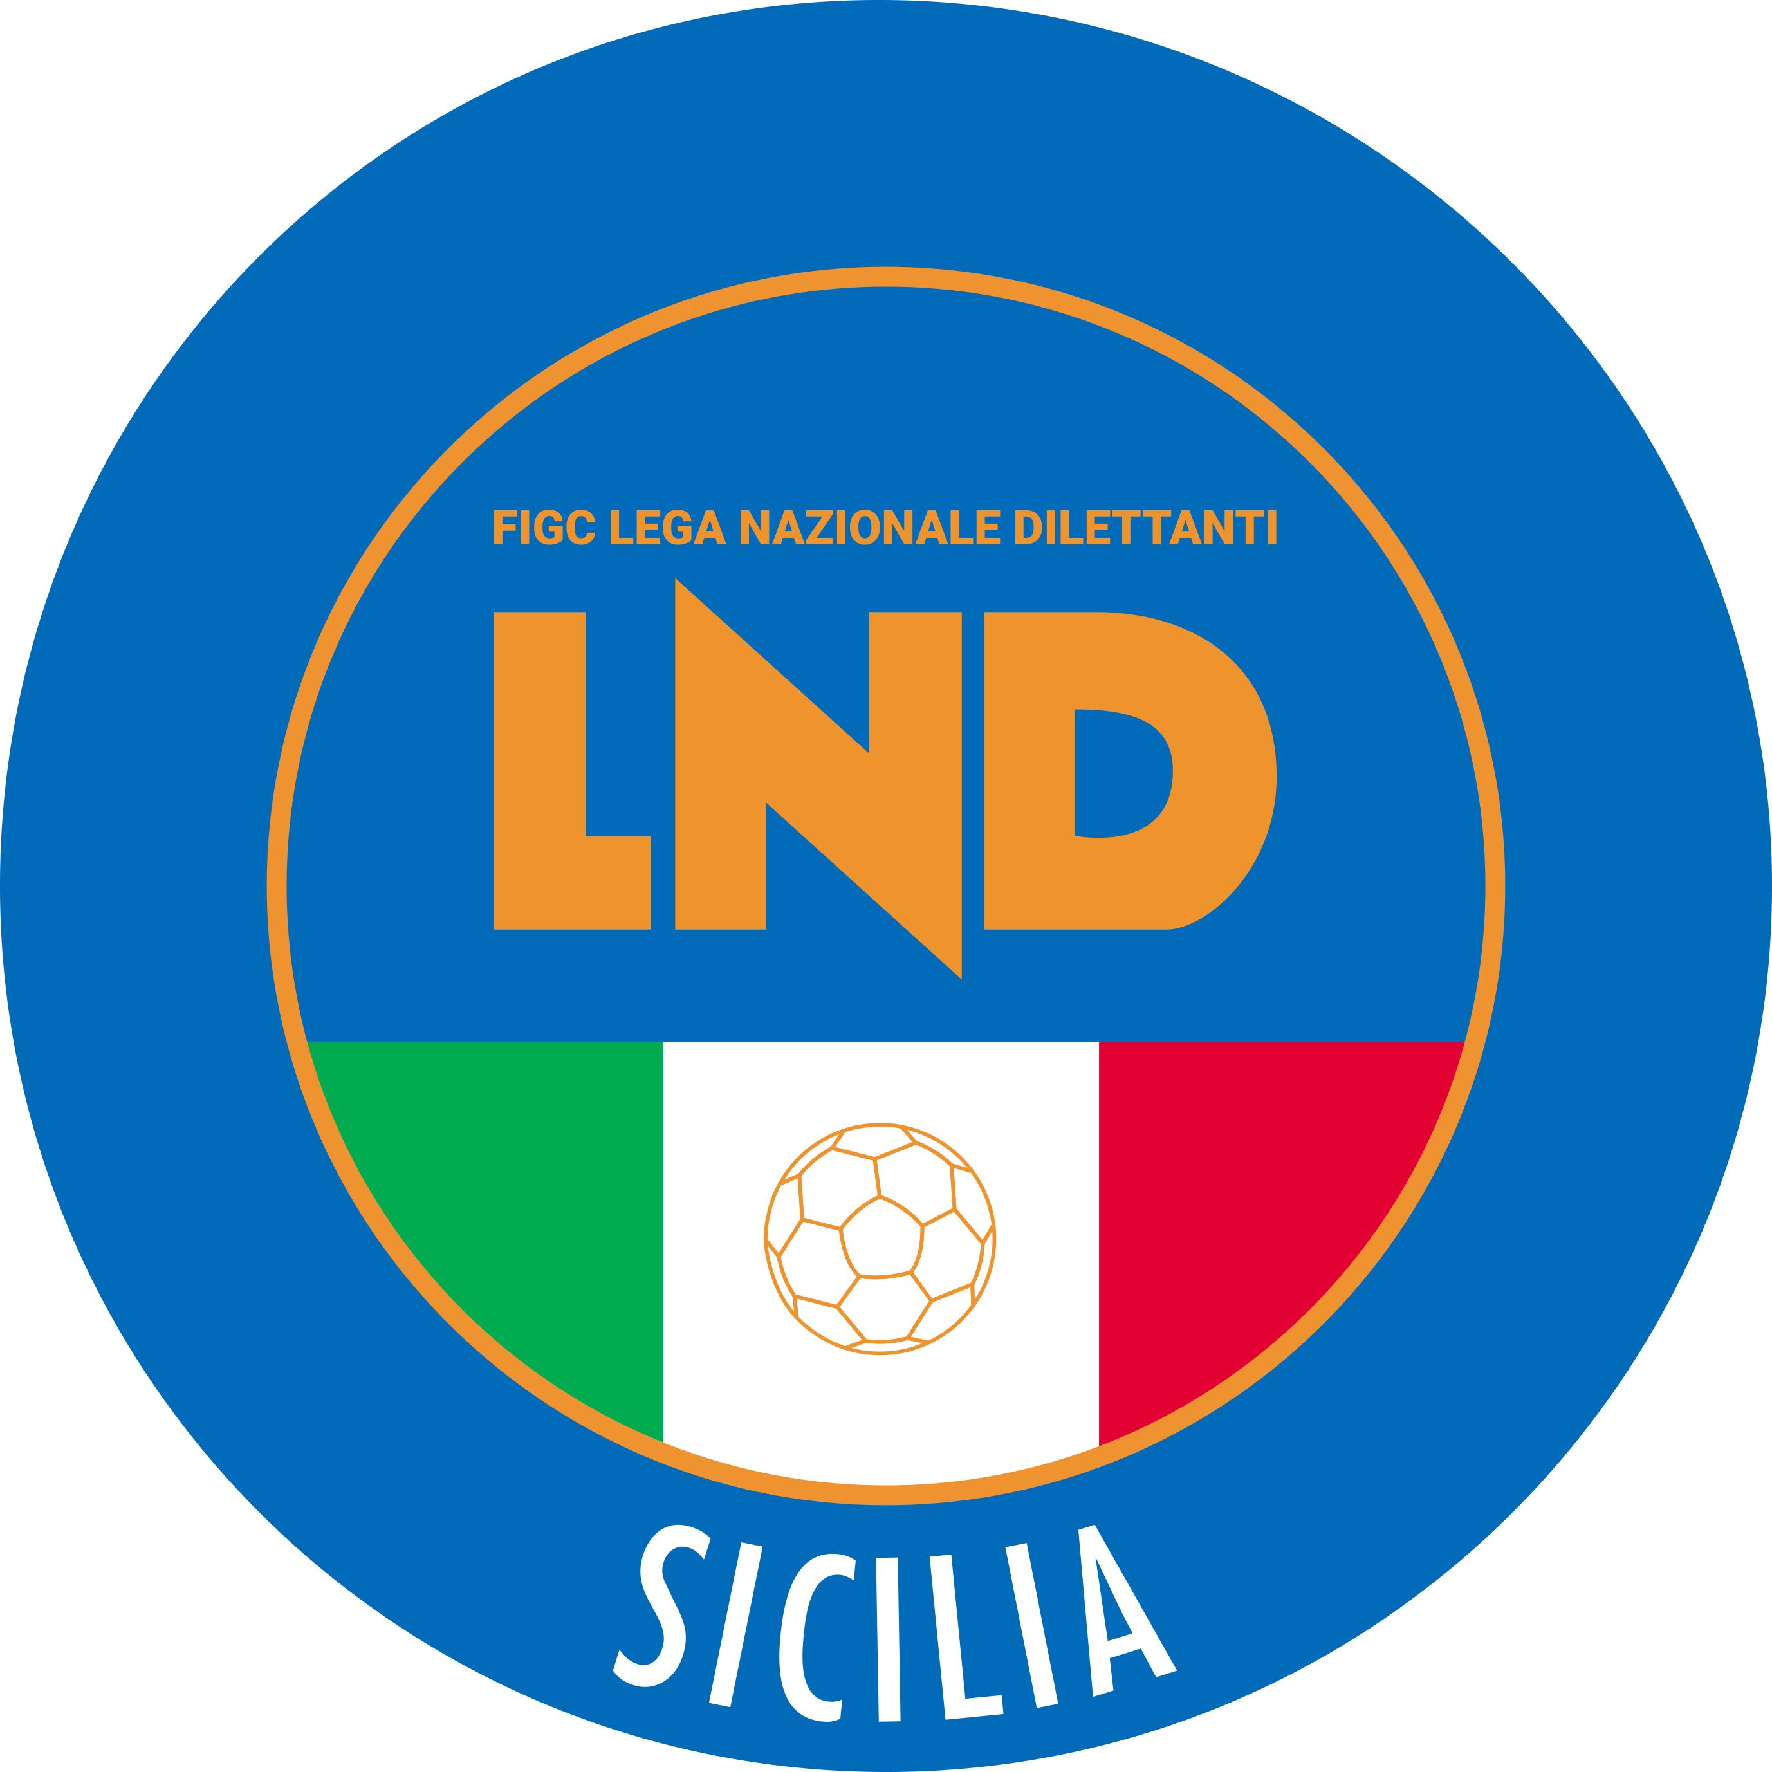
Federazione Italiana Giuoco Calcio
Lega Nazionale Dilettanti
COMITATO REGIONALE SICILIA

Via Orazio Siino s.n.c., 90010 FICARAZZI - PA
CENTRALINO: 091.680.84.02
Indirizzo Internet: sicilia.lnd.it
e-mail:presidenza.sicilia@lnd.it

Comunicato Ufficiale n° 197 del 18 Novembre 2023
Stagione Sportiva 2023/2024

1. COMUNICAZIONI DEL COMITATO REGIONALE

Comunicazioni dell’ufficio Attività Agonistica
attivitaagonistica@lndsicilia.legalmail.it
sicilia.attivitaagonistica@lnd.it

CALCIO A 11 MASCHILE

Campionato di Promozione
Girone A
Modifiche al Programma Gare
Casteltermini/Bagheria Città delle Ville del 19.11.2023 ore 14.30
A seguito indisponibilità campo di giuoco, giocasi ore 15.00 campo Comunale San Giovanni Gemini

Campionato di Prima Categoria
Girone C
Modifiche al Programma Gare
Torregrotta 1973/Lipari del 18.11.2023 ore 14.30
A seguito condizioni meteo marine avverse, è rinviata a Mercoledì 29.11.2023 ore 14.30

PUBBLICATO DAL COMITATO REGIONALE SICILIA IL 18 NOVEMBRE 2023

IL SEGRETARIO IL PRESIDENTE
Wanda COSTANTINO Sandro MORGANA

